《安全评价报告信息公布表》
机构名称 | 重庆市安全生产科学研究有限公司 |  |  |  |  | 资质证号 |  |  |  | APJ-（渝）-001
委托单位 | 中国航油集团贵州石油有限公司麻江慢坡加油站
项目名称 | 中国航油集团贵州石油有限公司麻江慢坡加油站安全现状评价
项目类别 | □预评价 现状评价 □验收评价 □其他
所属业务类别 |  | 危险化学品
安全评价过程控制情况
安全评价项目管理 | 项目组组长 |  |  |  | 技术负责人 |  |  |  |  |  | 过程控制负责人
安全评价项目管理 | 席 刚 |  |  |  | 刘国勇 |  |  |  |  |  | 冯 皓
编制过程 | 报告编制人 |  |  | 报告提交日期 |  |  |  | 报告审核人 |  |  |  | 报告审批人
编制过程 | 吴红玉 |  |  | 2021.6 |  |  |  | 蔡治勇 |  |  |  | 蔡治勇
姓 名 | 认定专业 |  | 安全评价师从业识别卡/证书编号 |  |  |  |  | 注册安全工程师  注册证号 |  |  |  |  | 是否专职
席 刚 | 化工工艺 |  | 021106 |  |  |  |  |  |  |  |  |  | 是
唐 波 | 电气 |  | 035894 |  |  |  |  |  |  |  |  |  | 是
欧中锴 | 安全工程 |  | 031212 |  |  |  |  |  |  |  |  |  | 是
王永辉 | 机械、安全 |  | 034150 |  |  |  |  |  |  |  |  |  | 是
刘文娟 | 自动化 |  | 019235 |  |  |  |  |  |  |  |  |  | 是
吴红玉 | 采矿工程 |  | 034149 |  |  |  |  |  |  |  |  |  | 是
刘国勇 | 化工工艺 |  | 019234 |  |  |  |  |  |  |  |  |  | 是
冯 皓 | 机械、化工机械 |  | 019237 |  |  |  |  |  |  |  |  |  | 是
蔡治勇 | 火炸药、安全 |  | 003832 |  |  |  |  |  |  |  |  |  | 是
项目简介 | 中国航油集团贵州石油有限公司麻江慢坡加油站（以下简称麻江慢坡加油站）位于黔东南州麻江县杏山镇杏山变电站东侧，法定代表人：杨小波，主要经营0#柴油、92#汽油、95#汽油的对外加油及储存。  麻江慢坡加油站占地总面积：2003.5m²；总建筑面积为487.52m²，其中站房建筑面积：214.52m²（砖混结构，二层，含开票间、办公室、休息室和配电间）；加油罩棚面积（钢网架结构）：546m²；设有车道数：3 个；安装4台双枪加油机，设有4个地埋 SF 双层罐（1个0#柴油罐，单罐容积为40m³，2个92#汽油罐，单罐容积为30m³，1个95#汽油罐，单罐容积为 40m³），总容积为140m³，柴油折半计算后加油站总容积为120m³，属于二级加油站。  现场勘查照片：  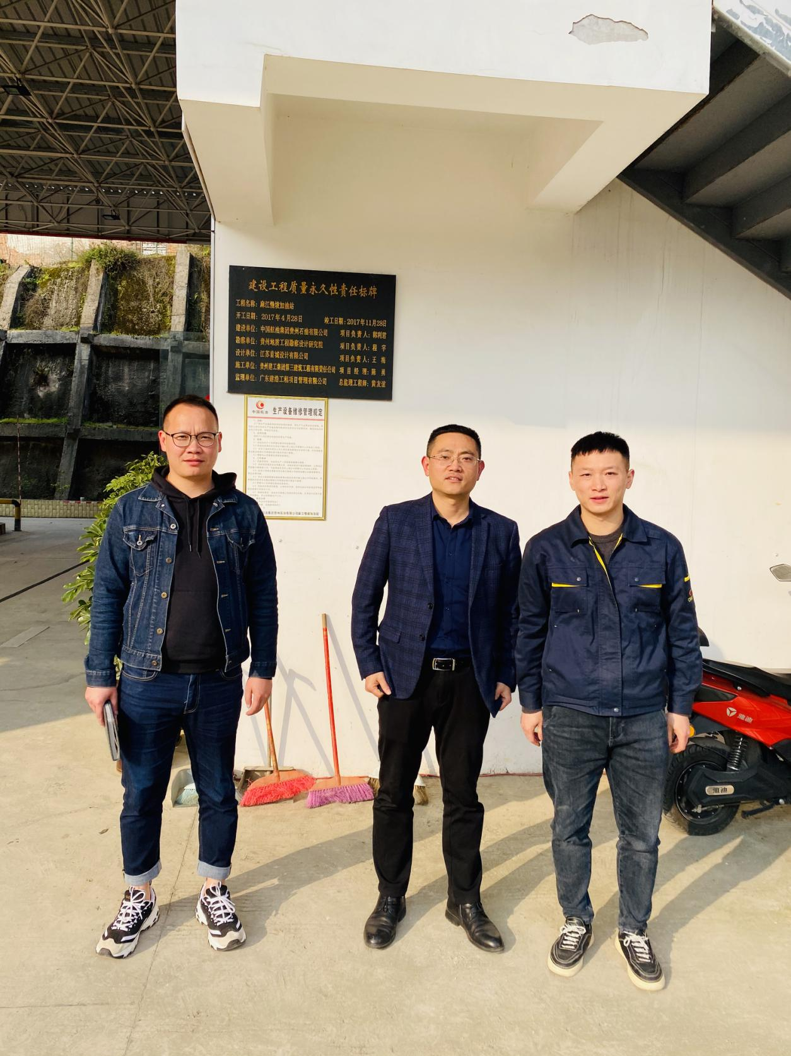  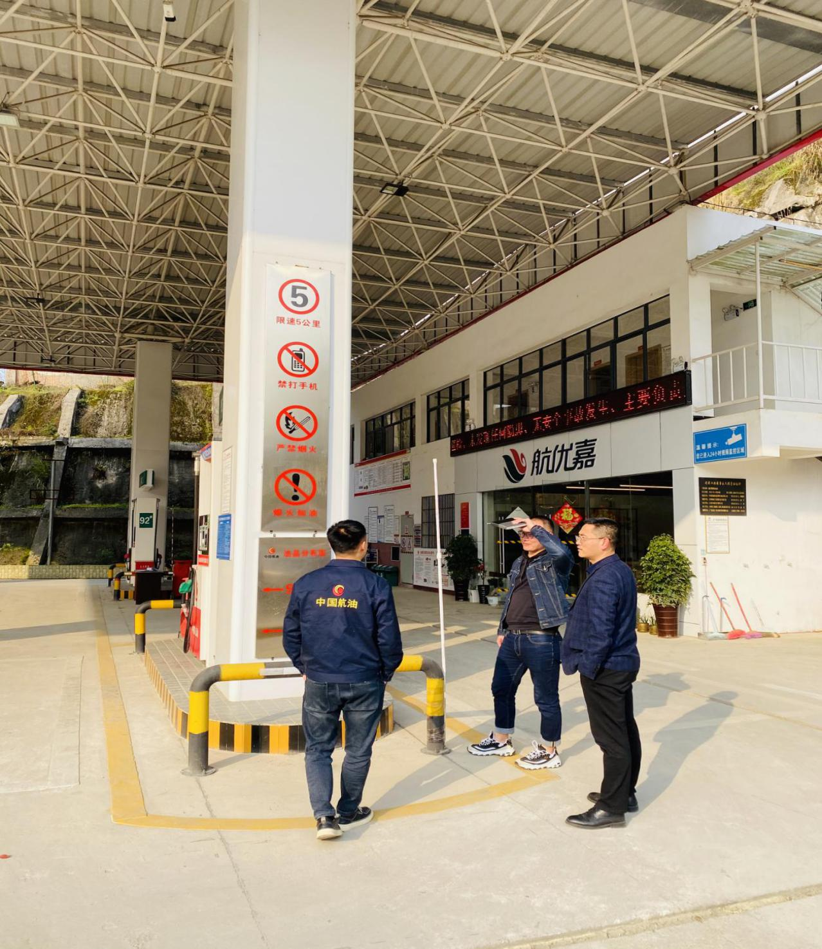
现场开展工作情况 | 勘验人员 |  | 勘验时间 |  |  |  | 勘验任务 |  | 勘验中的问题
现场开展工作情况 | 席 刚 |  | 2021.3.24 |  |  |  | 现场指导 |  | - 应急物资清单与现场存在的物资不相符；  2、液位报警仪不能正常使用；  3、发电机防烫护网设置高低较低，  4、站内雨水沟和集油沟未及时清理。
现场开展工作情况 | 欧中锴 |  | 2021.3.24 |  |  |  | 现场指导
现场开展工作情况 | 吴红玉 |  | 2021.3.24 |  |  |  | 现场记录，报告编制

